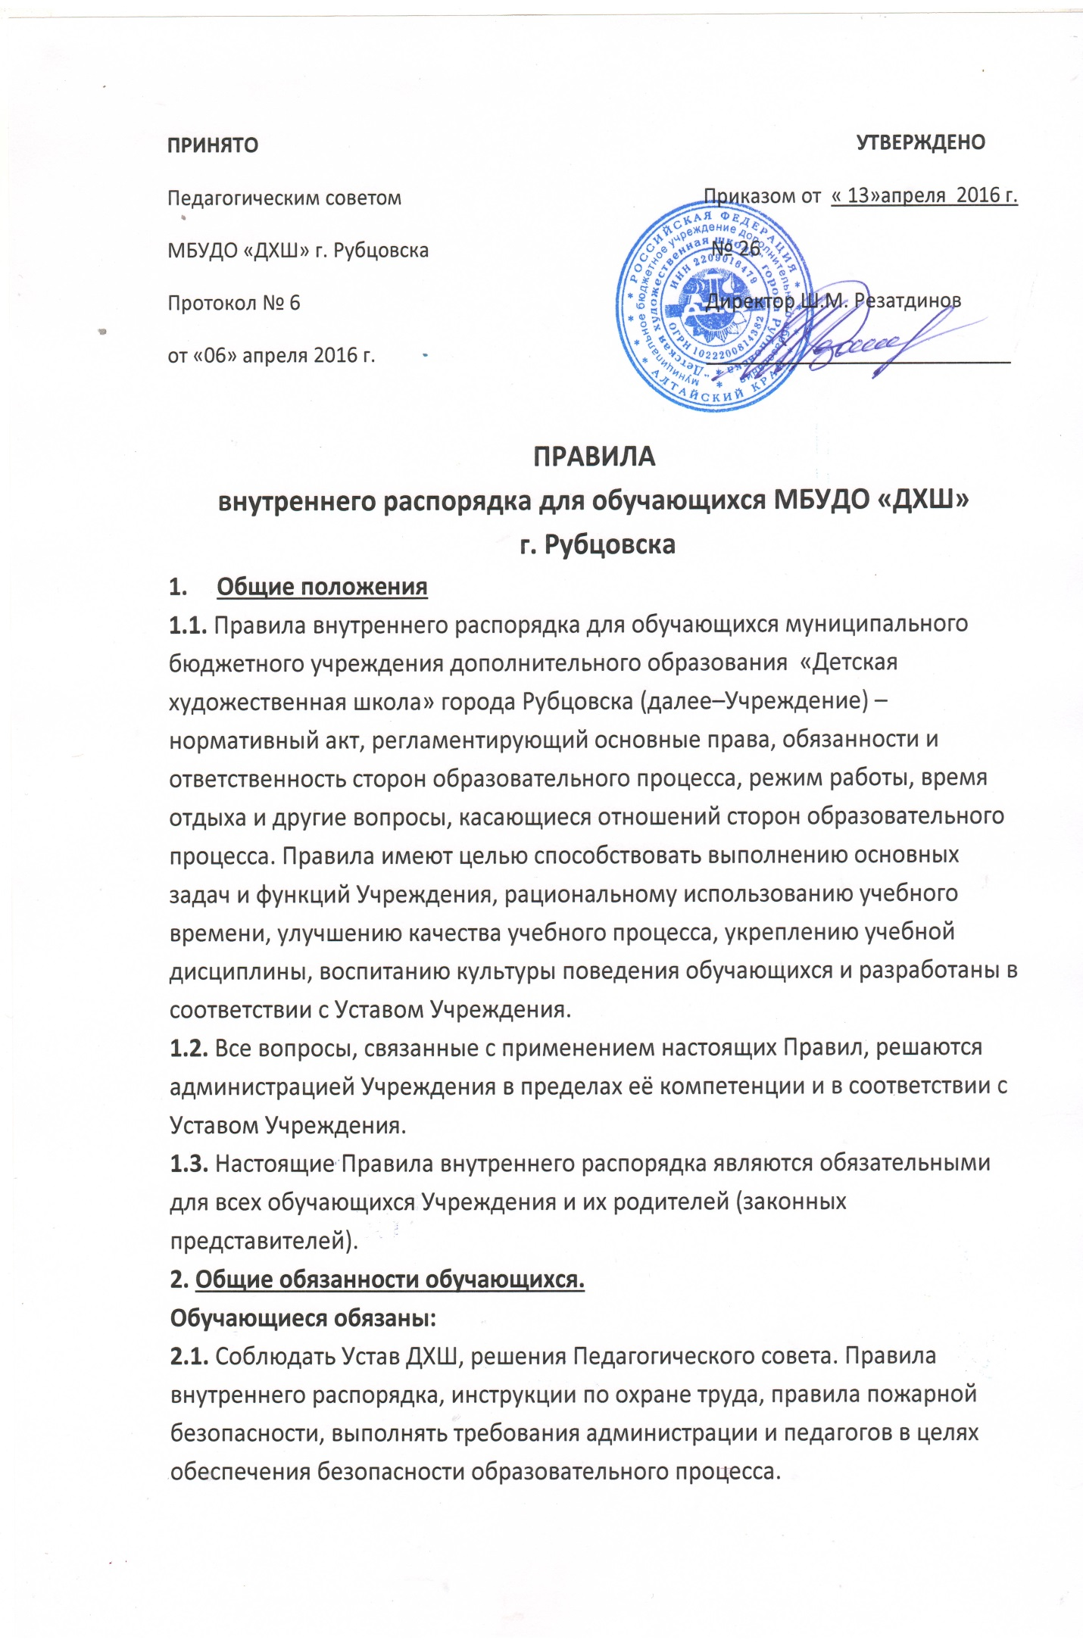
2.2. Вести себя в школе и вне её так, чтобы не уронить свою честь и достоинство, не запятнать доброе имя школы.
2.3. Посещать ДХШ в предназначенное для этого время и не пропускать
занятия без уважительной причины. В случае пропуска занятий, ученик
представляет классному руководителю справку медицинского учреждения
или заявление родителей (лиц, их заменяющих)
о причине отсутствия.
2.4. Находиться в ДХШ в течение учебного времени. Покидать территорию школы в урочное время возможно только с разрешения классного руководителя, администрации ДХШ.
2.5. Добросовестно учиться, осваивать художественно-образовательные программы.
2.6. Участвовать в организации просмотра учебных работ и общественно-полезном труде.
2.7. Здороваться с работниками и посетителями школы, проявлять уважение к старшим, заботиться о младших. Ученики уступают дорогу педагогам, взрослым, старшие школьники – младшим, мальчики – девочкам.
2.8. Решать спорные и конфликтные ситуации мирно, на принципах взаимного уважения, с учетом взглядов участников спора. Если такое невозможно, - обращаться за помощью к классному руководителю, администрации ДХШ.
2.9. Беречь имущество школы, аккуратно относятся как к своему, так и к чужому имуществу.
2.10. Запрещается:
- Пропускать занятия без уважительных причин. Уважительными причинами считаются: а) болезнь, б) пребывание в санатории (при наличии справки из поликлиники, от школьного врача или из санатория).
- Находиться в учебных кабинетах в пальто, куртках и головных уборах, без сменной или в грязной сменной обуви.
- Оставлять в карманах верхней одежды деньги, проездные билеты и другие ценные вещи.
- Без разрешения преподавателя во время занятий и перемен выходить из здания Учреждения, из учебного кабинета, заходить в другие кабинеты.
- Громко разговаривать, шуметь, допускать нецензурные выражения.
- Портить работы других обучающихся, экспонаты выставок и т.п.
- Использовать во время занятий без разрешения преподавателя средства сотовой связи и иные электронные устройства.
- Выяснять отношения друг с другом в некорректной форме.
- Наносить любые надписи в помещениях Учреждения, на фасаде здания Учреждения, а также на предметах мебели.
- Приносить, передавать или использовать оружие, спиртные напитки, табачные изделия, токсические и наркотические вещества.
- Использовать любые средства и вещества, которые могут привести к взрывам и пожарам.
- Приносить колющие и режущие предметы, пиротехнику, любые предметы, которые могут создать угрозу безопасности жизни обучающихся, и пользоваться ими в здании и на территории Учреждения.
3.Правила поведения для обучающихся.
3.1. Приход и уход из школы.
-Приходить в школу следует за 10-15 минут до начала уроков.
-В гардеробе обучающиеся снимают верхнюю одежду.
-Необходимо иметь все необходимые для уроков принадлежности.
- В случае опоздания на урок, постучаться в дверь кабинета, зайти, поздороваться с учителем, извиниться за опоздание и попросить разрешения сесть на свое место.
-После окончания занятий нужно получить одежду из гардероба, аккуратно одеться и покинуть школу, соблюдая правила вежливости.
3.2. Поведение на уроке.
-Перед началом урока, обучающиеся должны подготовить свое рабочее место, и все необходимое для работы.
-Время урока должно использоваться только для учебных целей. Во время урока нельзя шуметь, отвлекаться самому и отвлекать других посторонними разговорами, играми и другими, не относящимися к уроку, делами.
-Если обучающемуся необходимо выйти из класса, он должен попросить разрешения учителя.
-Запрещается во время уроков пользоваться мобильными телефонами и другими устройствами не относящимися к учебному процессу. Следует отключить и убрать все технические устройства (плееры, наушники, игровые приставки и пр.), перевести мобильный телефон в тихий режим и убрать его со стола. В случае нарушения, учитель имеет право изъять техническое устройство на время урока. При неоднократном нарушении этих требований устройство возвращается только в присутствии родителей (законных представителей) обучающегося.

3.3. Поведение на перемене.
-Обучающиеся обязаны использовать время перерыва для отдыха.
-Во время перерывов (перемен) обучающемуся запрещается: -
-шуметь, мешать отдыхать другим, бегать по коридорам, вблизи гипсовых скульптур, картин, стеклянных витражей и других местах. Разрешается играть организованные подвижные игры в присутствии дежурного преподавателя или классного руководителя.
- толкать друг друга, бросаться предметами и применять физическую силу для решения любого рода проблем;
- употреблять непристойные выражения и жесты в адрес любых лиц, запугивать, заниматься вымогательством.
Нарушение данного пункта влечет за собой применение мер, предусмотренных Российским законодательством, Уставом школы и настоящими правилами.
3.4. Поведение во время проведения внешкольных мероприятий.
-Перед проведением мероприятий, обучающиеся обязаны проходить инструктаж по технике безопасности.
-Следует строго выполнять все указания руководителя (преподавателя) при проведении массовых мероприятий, избегать любых действий, которые могут быть опасны для собственной жизни и для окружающих.
- Обучающиеся должны соблюдать дисциплину, следовать установленным маршрутом движения, оставаться в расположении группы, если это определено руководителем (преподавателем).
-Строго соблюдать правила личной гигиены, своевременно сообщать руководителю группы об ухудшении здоровья или травме.
-Запрещается применять открытый огонь (факелы, свечи, фейерверки, хлопушки, костры и др.), устраивать световые эффекты с применением химических, пиротехнических и других средств, способных вызвать возгорание.
4. Обучающиеся имеют право:
- на получение в полном объеме знаний по предметам учебного плана;
- на получение качественных платных дополнительных образовательных услуг в соответствии с Уставом Учреждения;
- на получение свидетельства установленного образца по окончании обучения в Учреждении (при прохождении итоговой аттестации в полном объеме);
- на безопасные условия во время образовательного процесса;
- на участие в творческой и культурно - просветительской деятельности: конкурсах, экскурсиях, посещении лекций, подготовке к классным и школьным праздничным мероприятиям, оформлении выставок
на переход в другое учебное заведение в течение всего учебного года на любом этапе обучения;
- на получение разъяснений от преподавателей о мотивах выставления той или иной оценки;
- на уважение человеческого достоинства, защиту от всех форм физического и психического насилия, оскорбления личности.
5. О поощрениях и ответственности:
5.1. В целях мотивации обучающихся к активной жизненной позиции в Учреждении применяются поощрения обучающихся.
Обучающиеся Учреждения поощряются за:
- отличные успехи в учебе и активную выставочную деятельность;
- общественно-полезную деятельность и добровольный труд на благо Учреждения;
- благородные поступки.
В Учреждении применяет следующие виды поощрений:
- объявление (вручение) благодарности;
- награждение Дипломом, Почётной грамотой, Похвальным листом;
- вручение подарка.
6. Заключительные положения.
-Настоящие правила действуют на всей территории школы и распространяются на все мероприятия с участием обучающихся школы.
- По решению Педагогического совета за совершение противоправных действий, грубые нарушения Устава ОУ, правил внутреннего распорядка, обучающиеся могут быть отчислены из школы.
-Настоящие Правила вывешиваются в школе на видном месте.

